Lampička s STM8

Technická dokumentace Masopust Patrik

3.A

Křelov 16.06.2024

**Původní zadání:**

**Lampička s STM-8**

**Ročníkový projekt do MIT – 3 ročník**

Vnukla se mi myšlenka vytvořit lampičku za použití STM8 NUCLEO jako mozku celé lampičky. Samotnou lampičku, respektive její kostru, si vytisknu na 3D tiskárně, pravděpodobně z materiálu PLA, který je hezčí a více se v něm ztratí nedokonalosti tiskárny. O svícení v lampičce se postará LED pásek, který propojím a bude ovládán mikroprocesorem. Ovládání bude prováděno pomocí tří tlačítek. První tlačítko bude zapínat samotnou lampičku (ON/OFF button), druhé tlačítko bude zapínat svícení bílou barvou, protože většinou chceme svítit bíle (např. při čtení) a třetí tlačítko bude přepínat barevné módy, které budou svítit v pozadí (červená, modrá, fialová, zelená,…). Lampičku budu napájet pravděpodobně ze sítě.

Kód pro mikroprocesor napíši v jazyce C za použití toolchainu vytvořeného Panem učitelem Nožkou. Plánuji využít znalosti o PWM a Timeru nabyté v hodinách mikroprocesorové techniky.

**Blokové schéma:**

BTN3

BTN1

RGB

LED

pásek

BTN2

Řídící jednotka

STM8

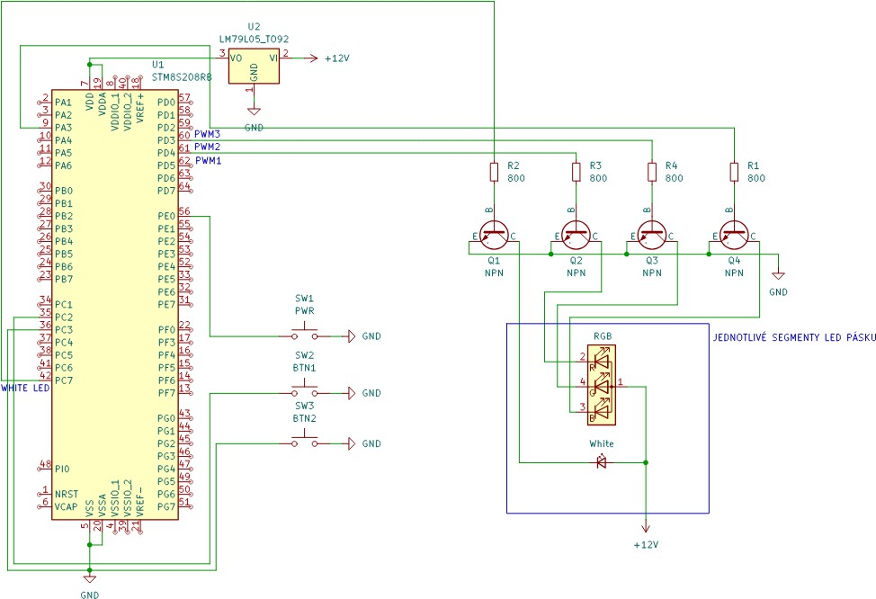**Schéma zapojení:**

**Vývojový diagram:**

Start

inicializace

Ne

Mod 1

Mod 0

Ano

Nastavení na RGB pásek

Mode=1

Mode=0

Kontrola jaký btn

Btnp_flag =?

mode(0)

Vypne se off()

Hl. smyčka while (1)

**Poznámky k vývojovému diagramu:**

* Diagram začíná inicializací systému (init funkce), poté se přechází do hlavní smyčky (while (1)).
* V hlavní smyčce se nejprve vypne systém (off funkce) a nastaví se výchozí režim (mode = 0).
* Pokud je btnp_flag nastaven, zapne se systém (pwr_state = 1) a

vnitřní smyčka (while (pwr_state)) se spustí.

* Ve vnitřní smyčce se nejprve systém zapne (on funkce) a

kontrolují se stavy tlačítek (btnp_flag, btn1_flag, btn2_flag).

* Podle režimu (mode) se spouští různé příkazy v switch

struktuře.

* Režimy 0 až 3 zahrnují různé akce pro nastavení barev a střídy

PWM.

* Po ukončení vnitřní smyčky (while (pwr_state)) se vrátí do hlavní smyčky (while (1)).

**Popis kódu:**

# Záhlaví a knihovny:

#include <stdbool.h> #include <stm8s.h> #include "main.h" #include "milis.h" #include "delay.h"

# Definice pinů a portů:

#define BTNP_PORT GPIOE #define BTNP_PIN GPIO_PIN_0 #define BTN1_PORT GPIOC

#define BTN1_PIN GPIO_PIN_2 #define BTN2_PORT GPIOC #define BTN2_PIN GPIO_PIN_3 #define WHITE_PORT GPIOC #define WHITE_PIN GPIO_PIN_7

# Globální proměnné:

„volatile“ označuje, že proměnné mohou být změněny v přerušení.

volatile bool btnp_flag = 0; volatile bool btn1_flag = 0; volatile bool btn2_flag = 0;

# Inicializační funkce:

Inicializuje časovač TIM2 pro PWM (Pulse Width Modulation).

void init_tim2(void) {}

Inicializuje piny pro tlačítka.

void init_btns(void) {}

Hlavní inicializační funkce, která volá jednotlivé inicializační funkce.

void init(void) {

CLK_HSIPrescalerConfig(CLK_PRESCALER_HSIDIV1); init_milis();

init_tim2(); init_btns();

GPIO_Init(GPIOC, GPIO_PIN_1, GPIO_MODE_OUT_PP_LOW_FAST);

GPIO_Init(WHITE_PORT, WHITE_PIN, GPIO_MODE_OUT_PP_LOW_SLOW);

}

# Funkce pro ovládání PWM:

Nastavují střídu PWM pro jednotlivé kanály.

void set_duty_pwm1(uint8_t duty) {

TIM2_SetCompare1((uint16_t)duty * 10);

}

void set_duty_pwm2(uint8_t duty) {

TIM2_SetCompare2((uint16_t)duty * 10);

}

void set_duty_pwm3(uint8_t duty) {

TIM2_SetCompare3((uint16_t)duty * 10);

}

Povolují nebo zakazují jednotlivé PWM kanály.

void enable_pwm1(bool state) {

TIM2_CCxCmd(TIM2_CHANNEL_1, state ? ENABLE : DISABLE);

}

void enable_pwm2(bool state) {

TIM2_CCxCmd(TIM2_CHANNEL_2, state ? ENABLE : DISABLE);

}

void enable_pwm3(bool state) {

TIM2_CCxCmd(TIM2_CHANNEL_3, state ? ENABLE : DISABLE);

}

# Funkce pro převod barvy na PWM:

Převádí hexadecimální barvu na střídy PWM.

void color_hex_to_duty_cycle(uint32_t color, uint8_t* duty_red, uint8_t* duty_green, uint8_t* duty_blue) {

uint8_t red = (color >> 16) & 0xFF; uint8_t green = (color >> 8) & 0xFF;

uint8_t blue = color & 0xFF;

*duty_red = (uint8_t)((red / 255.0) * 100);

*duty_green = (uint8_t)((green / 255.0) * 100);

*duty_blue = (uint8_t)((blue / 255.0) * 100);

}

# Funkce pro nastavení barvy:

Nastavuje barvu pomocí PWM kanálů.

void set_color(uint32_t color) {

uint8_t duty_red, duty_green, duty_blue;

color_hex_to_duty_cycle(color, &duty_red, &duty_green, &duty_blue); set_duty_pwm1(duty_red);

set_duty_pwm2(duty_green); set_duty_pwm3(duty_blue);

}

# Funkce pro zapnutí a vypnutí:

Zapínají a vypínají všechny PWM kanály a LED.

void off(void) { enable_all_pwm(false);

GPIO_WriteLow(WHITE_PORT, WHITE_PIN);

}

void on(void) { enable_all_pwm(true);

}

# Hlavní funkce main:

Hlavní smyčka programu, která kontroluje stavy tlačítek a podle toho mění módy a barvy LED.

int main(void) { init();

uint8_t mode;

bool pwr_state = 0;

while(1) {

off();

mode = 0;

if (btnp_flag) { pwr_state = 1;

btnp_flag = 0;

}

while (pwr_state) { on();

if (btnp_flag) { pwr_state = 0;

btnp_flag = 0;

mode = 0;

}

if (btn1_flag) { mode++;

if (mode > 3) mode = 2; btn1_flag = 0;

}

if (btn2_flag) { mode = 0;

btn2_flag = 0;

}

switch (mode) { case 0:

set_duty_pwm1(0); set_duty_pwm2(0); set_duty_pwm3(0);

GPIO_WriteHigh(WHITE_PORT, WHITE_PIN);

break; case 1:

set_duty_pwm1(100); set_duty_pwm2(100); set_duty_pwm3(100);

GPIO_WriteHigh(WHITE_PORT, WHITE_PIN);

break; case 2:

GPIO_WriteLow(WHITE_PORT, WHITE_PIN);

for (uint8_t i = 0; i < 255; i++) {

set_color(merge_to_hex(i, 0, 254 - i)); delay_ms(10);

if (btn1_flag || btn2_flag || btnp_flag) break;

}

for (uint8_t i = 0; i < 255; i++) {

set_color(merge_to_hex(254 - i, 0, i)); delay_ms(10);

if (btn1_flag || btn2_flag || btnp_flag) break;

}

break; case 3:

GPIO_WriteLow(WHITE_PORT, WHITE_PIN);

for (uint8_t i = 0; i < 255; i++) {

set_color(merge_to_hex(0, i, 254 - i)); delay_ms(10);

if (btn1_flag || btn2_flag || btnp_flag) break;

}

for (uint8_t i = 0; i < 255; i++) {

set_color(merge_to_hex(0, 254 - i, i)); delay_ms(10);

if (btn1_flag || btn2_flag || btnp_flag) break;

}

break;

}

}

}

}

# Rutina přerušení:

Přerušení pro tlačítka na portu C.

INTERRUPT_HANDLER(EXTI_PORTC_IRQHandler, 5) { if (PUSH(BTN1)) {

btn1_flag = 1;

} else if (PUSH(BTN2)) { btn2_flag = 1;

}

}

Přerušení pro tlačítko na portu E.

INTERRUPT_HANDLER(EXTI_PORTE_IRQHandler, 7) {

btnp_flag = 1;

}

# Závěr:

Projekt „Lampička s STM8“ splnil veškeré cíle a požadavky stanovené v úvodním zadání. Hlavní myšlenkou bylo vytvořit plně funkční lampičku, která by nabízela klasické bílé osvětlení a také různé barevné režimy pomocí RGB LED pásku. K dosažení tohoto cíle bylo využito vývojové desky STM8 NUCLEO jako základní řídící jednotky, tří tlačítek které byly umístěny na kostru lampičky, kterou jsem vytiskl na 3D tiskárně s využitím materiálu PLA, který byl zvolen pro jeho vhodné estetické vlastnosti a snadnou zpracovatelnost.

Po hardwarové stránce bylo navrženo a realizováno stabilní zapojení, které zajistilo spolehlivou funkčnost všech komponent. Díky pokročilé práci s PWM (Pulse Width Modulation) bylo možné přesně řídit intenzitu a barvy světla. Ovládací logika byla naprogramována v jazyce C s využitím nástrojů dostupných pro STM8.

Výsledkem projektu je intuitivní ovládání lampičky prostřednictvím tří tlačítek: zapnutí/vypnutí, aktivace bílého světla a přepínání mezi barevnými režimy.

I přesto, že projekt v současné podobě splňuje definované cíle, je zde prostor pro jeho další rozvoj. Možnosti zahrnují například přidání bezdrátového ovládání, automatizované stmívání na základě senzorů okolního světla, nebo rozšíření o další režimy barevných efektů. Další potenciál skýtá vylepšení designu konstrukce pro zajištění větší flexibility a vyššího estetického dojmu.